SPARTA
Le poleis erano molto diverse tra loro e spesso erano in conflitto.
Le due poleis più importanti erano Sparta e Atene.
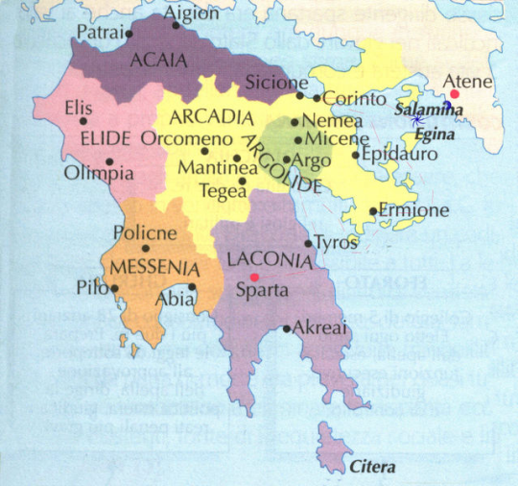
Dopo il crollo della civiltà micenea una popolazione di origine DORICA che viene dal NORD si stanzia (stabilisce) nella regione greca chiamata Laconia. Qui, dove c’era la rocca micenea di Lacedemone, fonda una città: Sparta (chiamati anche Lacedemoni).

Sparta non è una città ricca di monumenti e bellezze: Sparta è povera, brutta e non ha neppure una cerchia di mura. Gli spartani avevano infatti altri obiettivi: l’arte e la cultura non gli interessano. Il loro obiettivo è solo uno: LA GUERRA.
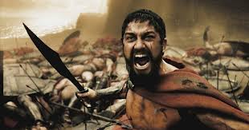

Il problema della terra
Gli spartani avevano poche terre coltivabili.
Quale fu la loro soluzione? La guerra di conquista! Gli Spartani cercano infatti di conquistare la Messenia, la regione vicina (più ricca di terre coltivabili).
Gli spartani potevano servirsi del ferro che veniva dalle loro miniere per farsi armi e robuste corazze. Anche in virtù di queste robuste armi, gli spartani riescono a sconfiggere i Messeni, che vengono fatti schiavi (gli schiavi a Sparta vengono chiamati Iloti).
Sparta diventa via via sempre più potente. Per mantenere il proprio potere Sparta si fa anche degli alleati, mettendosi a capo della Lega peloponnesiaca, una lega militare delle città del Peloponneso contro tutti i possibili nemici.

La società
A Sparta ci sono tre gruppi sociali.
- SPARTIATI E’ la classe dirigente, l’oligarchia (=governo di pochi) di Sparta, i discendenti dei Dori; sono gli unici cittadini con pieni diritti.
Il loro potere è basato sul possesso della terra, che non potevano né vendere né ingrandire (non dovevano occuparsi di affari e ricchezze: quello che conta è la guerra!). La loro terra veniva coltivata dagli Iloti (schiavi), mantenuti sotto un regime di terrore. Pensa infatti alla krypteia: una prova di coraggio dei giovani Spartiati, che dovevano uscire di notte per uccidere quanti più Iloti possibile; questo serviva, oltre che ai giovani per dimostrare il proprio coraggio, a mantenere gli Iloti sottomessi (anche perché gli Iloti erano molti di più degli Spartiati!).
Gli Spartiati si chiamavano anche gli “uguali”, perché avevano tutti gli stessi diritti e doveri (soprattutto militari).
- PERIECI Si occupano dell’artigianato e del commercio.
Non hanno diritti politici, anche se non sono schiavi.
Al momento opportuno, devono combattere sotto il comando degli Spartiati.
- ILOTI Sono, come detto, gli schiavi

La dura vita degli Spartiati
Tra gli Spartiati, chi nasceva gracile e debole veniva immediatamente ucciso (lasciato morie sul monte Tageto).
Gli altri bambini venivano lasciati con la madre fino a 7 anni.
Dopo veniva strappato dalla famiglia e costretto a crescere insieme agli altri bambini, sotto la guida degli adulti: era l’inizio dell’agoghé, l’educazione degli Spartiati.
Era un’educazione molto dura: veniva insegnato l’uso delle armi e si doveva vivere in condizioni molto difficili (perché dovevano essere capaci di resistere a tutto), affrontando dure prove. Questo perché a Sparta l’unica cosa che conta è la forza, il coraggio e la guerra.
A 30 anni ci si poteva sposare; però ci si doveva continuare ad allenare per la guerra fino a 60 anni, e si doveva sempre consumare, ogni giorno, un pasto in comune con i propri compagni (il sissizio).

Le donne
Le donne avevano il compito di partorire figli forti e robusti. Quindi anche le donne dovevano mantenersi in forma e praticavano molti esercizi fisici.
Inoltre erano molto più libere, rispetto ad altre società (anche perché all’età di 7 anni i figli gli venivano tolti, e alla cura della casa pensavano poi gli Iloti).

Gli organi di governo a Sparta. Licurgo.
La costituzione di Sparta viene fatto a risalire a Licurgo (anche se forse è una persona leggendaria).
Come è organizzata politicamente Sparta?
A capo dello Stato ci sono 2 RE che hanno:
- comando militare
- potere religioso
I re si tramandano il potere di padre in figlio.

Poi c’è la GHERUSIA, il consiglio degli anziani.
Il consiglio era formato dai due re e da 28 capifamiglia aristocratici (Spartiati), ultrasessantenni.
La Gherusia controllava i re e si occupava di politica interna ed estera.

I membri (i gheronti) della Gherusia erano eletti a vita dall’APELLA, assemblea a cui partecipavano tutti gli Spartiati che avevano compiuto i 30 anni.
L’Apella decideva la pace e la guerra e poteva dare il proprio consenso o meno sulle leggi proposte.

Ultima magistratura era quella dei 5 EFORI, magistrati che avevano funzione di controllo sulla condotta dei re e della vita pubblica e privata dei cittadini.
VEDI SCHEMA A PAG.136

